БАШҠОРТОСТАН РЕСПУБЛИКАҺЫ  САҠМАҒОШ РАЙОНЫ  муниципаль районЫНЫҢ  ЙОМАШ АУЫЛ СОВЕТЫ  АУЫЛ БИЛӘмӘҺЕ  ХАКИМИӘТЕ | 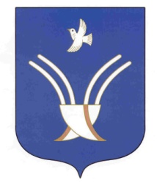 | Администрация  сельского поселения  Юмашевский сельсовет  муниципального района Чекмагушевский район Республики Башкортостан

К а р а р ПОСТАНОВЛЕНИЕ

09 ноябрь 2016 -йыл № 63 09 ноябрь 2016 года

Об изменении почтового адреса земельного участка.
В целях упорядочивания адресов объектов недвижимости сельского поселения Юмашевский сельсовет муниципального района Чекмагушевский район Республики Башкортостан, руководствуясь Постановлением Правительства Российской Федерации №1221 от 19 ноября 2014 года «Об утверждении Правил присвоения, изменения и аннулирования адресов» и согласно статьи 3 п.22 Устава сельского поселения Юмашевский сельсовет муниципального района Чекмагушевский район Республики Башкортостан Администрация сельского поселения Юмашевский сельсовет муниципального района Чекмагушевский район Республики Башкортостан постановляет:

- Изменить почтовый адрес земельного участка с кадастровым номером 02:51:150101:292, площадью 3503 кв.м. с улицы Заречная дом 4 села Юмашево Чекмагушевского района Республики Башкортостан на адрес:
Республика Башкортостан, Чекмагушевский район, с. Юмашево, ул. Заречная, дом 2.
- Изменить почтовый адрес земельного участка с кадастровым номером 02:51:150101:291, площадью 2602 кв.м. с улицы Заречная дом 2 села Юмашево Чекмагушевского района Республики Башкортостан на адрес:
Республика Башкортостан, Чекмагушевский район, с. Юмашево, ул. Заречная, дом 4.
- Контроль за выполнением настоящего постановления оставляю за собой.

Глава сельского поселения Е.С.Семенова

